第七章 市场细分、目标市场选择与定位——目标市场营销Market Segmentation, Targeting, and Positioning for Competitive Advantage

市场细分前后的营销变化
大众市场营销产品多样化营销目标市场营销个别化营销
大众市场营销 Mass Marketing
对所有顾客销售同样产品。大量生产、大量分销和大量促销单一产品。
依据是它的成本最低，这又转化为较低的售价和较高的毛利。
产品多样化营销 Product-Variety Marketing
生产两种或两种以上，具有不同特色、式样、质量、型号等的产品（1P营销） 。
依据是每个消费者的品味不同且随着时间发生变化。消费者总在寻找不同变化。这是为了给买方提供多种选择，而不是为了吸引不同的细分市场。
目标市场营销 Target Marketing
对不同的细分市场提供不同的产品。又称细分市场营销。
先找到细分市场，在其中选择若干个细分市场，然后针对选中的细分市场开展4P营销。
依据是每个细分市场的消费者有相似的需要和欲望，购买力，地理分布，购买态度，购买习惯等。
相对于大众营销，可以创造出更适合目标顾客的产品和服务；设定更合适的价格；更容易选择分销渠道；更有效沟通；企业可能面对的竞争者会更少。
个别化营销——市场营销的未来
是大量营销的另一个极端；目标市场营销的极致。
个别化营销：把市场细分到个人。
它是一种为满足每个顾客的要求，以大量生产为基础，个性化设计产品和传播的营销能力和方式。
- 个别化营销依据的是新技术，如：Intelnet、PC、Database、柔性制造系统，以及E-Mail和FAX等实时传播媒介，使公司进行个别化营销成为可能。
- B2B的营销一直是定制化的，制造商为每个大客户定制供应品，送货和开账单。
- 现在定制营销又卷土重来，开始大量应用到消费者市场。
目标（市场）营销三部曲（STP战略）

一、市场细分战略
营销者利用一定需求差别因素（细分因素），把某一产品整体市场消费者划分为若干具有不同需求差别的群体的过程或行为。
市场细分的理论基础是消费者需求偏好的差异性。
细分市场的关键是选择恰当的细分变量
细分市场所采用的细分变量不同，如同木匠采用不同的工具分割木头一样，用锯子可以切割得到方块;而用钻子可以得到孔或槽;用刨可以得到凹槽。
消费者市场细分依据的4大变量因素
1.地理细分 (Geographic Segmentation)
指按照消费者所处的地理位置、自然环境等进行市场细分。具体变量包括国家、地区(region)、城市或大都市的规模(city or metro size)、人口密度(density)、气候条件(climate) 、交通条件、资源条件等。
2.人口细分 (Demographic Segmentation)
指按照消费者的年龄(age) 、性别(gender) 、家庭规模(family size)、家庭生命周期(family life cycle)、收入(income) 、职业(occupation)、教育(education) 、种族(race)、宗教(religion)、代沟(generation)、国籍(nationality)、社会阶层(social class)等变量对市场进行细分。
3.心理细分 (Psychographic Segmentation)
指按照消费者个性(personality)、生活方式(lifestyle) 、价值观(values)等心理特征对市场进行细分。
4.行为细分 (Behavioral Segmentation)
指按照消费者的购买行为对市场进行细分。
（1）追求的利益 (Benefits Sought) 按购买者对产品追求的不同利益
（2）使用者情况 (User Status)未使用者；曾经使用者；潜在使用者；首次使用者；经常使用者
（3）时机 (Occasions) 购买者产生需要，购买和使用产品的时机
（4） 使用率 (Usage Rate)少量使用者；中量使用者；大量使用者
（5）忠诚状况 (Loyal Status)
坚定的品牌忠诚者；中度品牌忠诚者；转换型品牌忠诚者；非忠诚者（多变化者）
（6）购买者准备阶段 (Buyer-Readiness Stage)不知道有这种产品；已知道有这种产品；已了解该产品的有关信息；已有兴趣；已有购买欲望；正打算购买
（7）态度 (Attitude) 热情；肯定；冷漠（无差别）；否定；敌视

有效细分市场的要求（条件）
营销人员需要采用以下标准来检验细分的有效性
可测量性 Measurability 细分市场 大小，购买力等基本情况可以测量
足量性 Substantiality细分市场规模需大到足够获得利润的程度
可接近性 Accessibility细分市场可以方便地到达且提供服务
差别性 Differentiability细分市场要容易区别，对不同的营销组合有不同
行动可能性 Actionability营销组合的实施必须能吸引并服务于细分
二 目标市场选择战略步骤
目标市场选择又称市场目标化(market targeting) ，是指企业在经过市场细分并对细分市场进行分析评价的基础上，选择对企业最有利可图、企业最能有效为之服务的细分市场作为目标市场的过程。即依次评价各个细分市场和决定为多少个细分市场服务。

目标市场选择战略步骤
步骤1.评估细分市场
细分市场的规模与增长特性
- 分析每个细分市场的销售额、增长率和期望利润.
细分市场结构的吸引力
- 包括: 竞争者, 替代产品的可获性, 供给者和购买者的议价能力.
公司的目标和资源
- 公司在细分市场要有技术和资源.
- 比竞争者有优势.
步骤2：市场覆盖战略
Undifferentiated marketing: 忽略细分市场间的差别，仅推出一种产品来追求整个市场，它致力于满足顾客需求的基本部分，而非他们之间的不同之处。
Differentiated marketing: 同时在多个细分市场经营，针对不同的目标市场设计不同的产品，采用不同的营销组合。以便能满足每个目标市场的特定需求。
Concentrated marketing: 放弃一个大市场中的小份额，而去争取一个亚市场中的大份额。
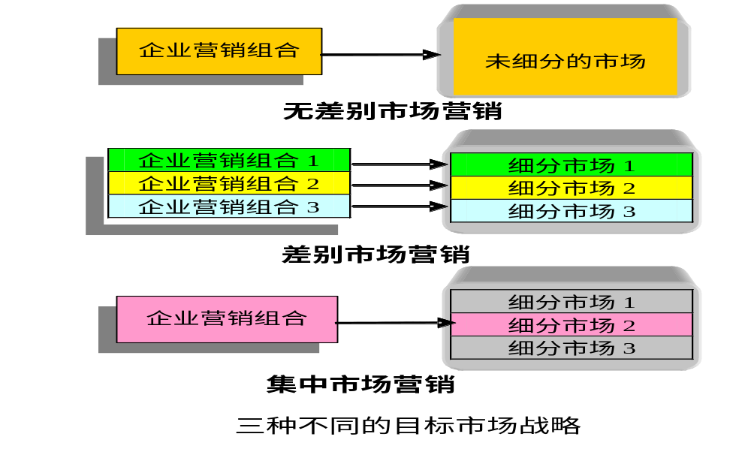

无差异营销Undifferentiated marketing的优缺点
优点：规模经济性；吸引对价格敏感的顾客。
研发，生产，库存，运输，营销调研，分销，促销的成本低，从而取得规模经济效应。
公司可以依赖低成本优势制定低价，从而吸引对价格敏感的顾客。
缺点：不能是顾客完全满意
因为不同类型的顾客有不同特点的需求，因此，无差别营销往往很难使顾客都完全满意。
差异营销Differentiated marketing的优缺点
优点：获得更大的销售额。
针对不同目标顾客设计不同的营销组合，更好地满足需求，故比无差别营销能获得更大的销售额。
缺点：增加成本
如产品修改成本，生产成本，管理成本，存货成本，分销成本，促销成本等均有所增加。
集中营销Concentrated marketing的优缺点
优点：取得很强的市场地位；赢得特殊声誉；
可节约大量经营开支。
缺点：风险高。
评估和选择目标市场要考虑的因素

- 企业资源
- 产品差异程度
- 产品生命周期阶段
- 市场差异程度
- 竞争对手的市场营销战略
- 目标市场的道德选择

- 步骤3：细分市场的进入顺序
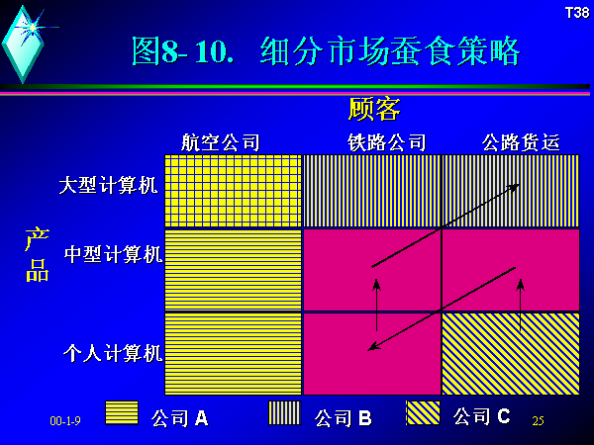

三、定位战略
- 定位 – 相对于其他竞争产品而言，使你的产品在消费者心目中占有独特的位置。
- 为此，营销者必须:
- 对自己的产品进行定位策划，以使自己的产品在选定的目标市场中更具竞争优势；
- 通过设计市场营销组合来实现定位。
步骤1：识别可能的竞争优势
- 赢得并保持顾客的关键，在于比竞争对手更加了解他们的需要和购买过程，并带给他们更大的价值。
- 一个公司可通过四种途径取得竞争优势：向顾客提供更好，更新，更快和更便宜的产品或服务来创造高的顾客价值,甚至为顾客创造额外价值。

差别化 Differentiating
设计一系列有意义的差别，以便使该公司的产品同竞争者产品相区分的行动 。

差别化的4大工具（变量）
产品差别化
形式、特色、性能质量、一致性质量、耐用性、可靠性、可维修性、风格、设计
服务差别化
订货、交货、安装、客户培训、客户咨询、维修保养、多种服务
形象差别化
标志、媒体、 气氛、事件
人员差别化
称职、谦恭、诚实、可靠、负责、沟通

产品差别化
形式 Form 尺寸，形态或实体的结构
The size, shape, physical structure
特色 Features
特色是产品基本功能的某些增补
首先
- 如何识别特色？
访问顾客：
- 你觉得这个产品如何？
- 是否可以增补一些什么特点从而使你更满意？
- 每一种特色你愿意付多少钱？
- 其他顾客提出的那些特色你觉得如何？
然后
- 如何决定哪些特色值得增加？
- 计算顾客期望价值与成本
性能质量 Performance Quality
指产品主要特点在运用中的水平大多数产品处于下面四种性能中的一种
- Low 、Average 、High 、Superior
- 高与低的关系
- 公司必须设计适合市场和匹配竞争对手的性能质量水平
一致性质量 Conformance quality
一致性质量是指产品的设计和使用与预定的标准的吻合程度
The problem with low conformance quality is that the product will disappoint buyers
耐用性 Durability
可靠性 Reliability
指在一定时期内产品将保持不坏的可能性， 购买者愿为产品的可靠性付出溢价。
可维修性 Repair ability
是指一件产品出了故障或用坏后可以修理的容易程度，顾客总是偏好容易修理的产品。
风格 Style
是指产品给予顾客的视觉和感觉效果
Style describe the product’s look and feel to the buyer
- 风格的优势在于创造了差别
- Buyers are normally willing to pay a premium for products that are attractively styled
- Package is a styling weapon, especially in food products, cosmetics, and small consumer appliances
设计：综合性要素
Design: The Integrating Force
Design is the totality of features that affect how a product looks and functions in terms of customer requirements
- 设计将能提供一种最强有力的方法以使公司的产品和服务差别化和定位
- 价格—质量 —设计

服务差别化
订货方便 Ordering Ease
交货 Delivery
Delivery refers to how well the product or service is delivered to the customer
- It includes
- Speed
- Accuracy
- Care attending the delivery process
安装 Installation
Installation refers to the work done to make a product operational in its planned location
客户咨询 Customer Consulting
Customer consulting refers to data, information systems, and advising services that the seller offers to buyers.
它是一种增值服务
维修保养 Maintenance and Repair
Maintenance and repair describes the service program for helping customers keep purchased products in good working order
多种服务 Miscellaneous Service
Offer an improved product warranty maintenance contract，establish awards

人员差别化
Better trained people
- 称职Competence: posses skill and knowledge
- 谦恭Courtesy: friendly, respectful,considerate
- 诚实Credibility: trustworthy
- 可靠Reliability: consistently and accurately
- 负责Responsiveness: respond quickly to customers request and problem
- 沟通Communication: understand

形象差别化
形象 Image
Image is the way the public perceive the company or its products
Image is affected by many factors beyond the company’s control
标志 Symbols
- Image can be amplified by strong symbols
媒体 Media
- The chosen image must be worked into ads and media that convey a story, a mood, a claim
- It appear in annual reports, brochures, catalogs, the company stationery and business cards
气氛 Atmosphere
- The physical space occupied by the company is another powerful image generator
步骤 2：确定适当的竞争优势
——有效差别的准则
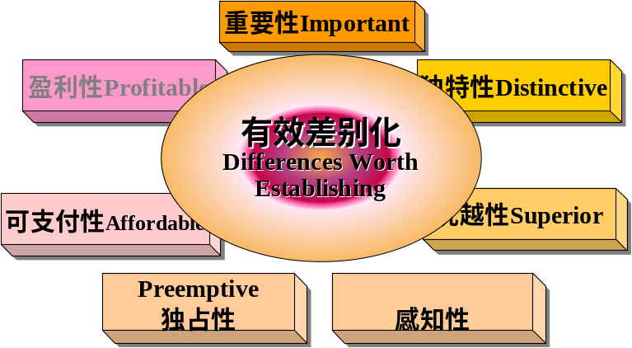
步骤 2：确定适当的竞争优势——推出多少差别
独特销售主张(USP:unique selling proposition)
即单一利益定位或第1名定位(No1 positionings)
- 双重利益定位(double-benefit positioning)
- 三重利益定位(triple-benefit positioning)

步骤 2：确定适当的竞争优势——推出哪种差别
选择准则：
基于各项指标改进的重要性；
企业和竞争对手具有的改进能力和改进速度；
以产生最大差别的项目作为推出的项目。
步骤 3：沟通选定的定位
一旦选定了一种定位, 公司必须综合运用4P工具把定位送达顾客
- 公司的市场营销组合必须支持定位策略。
假设公司选择“ 质量最佳”定位战略，那么
（1）选择平时用来判断质量的标志和线索。
（2）各种营销要素（产品、包装、价格、分销渠道、广告和促销手段）要表达定位。
营销组合是传播定位战略的基本手段。解决定位问题的实质（重要性或好处）在于它能帮助企业解决营销组合的问题，便于传播定位战略。
到达顾客心灵的障碍突破方法：
- 障碍一：只接受有限的信息，信息太多、容量有限、排斥心理，喜简烦杂。
突破方法：尽量简化信息使定位简明，使传播的信息成为消费者的关注点。
障碍二：缺乏安全感而跟随或听信他人推荐。
突破方法：调查资料、权威机构认证、早期试用者的现身说法、悠久的历史。
- 障碍三：品牌形象不会轻易改变。
- 突破方法：定位要保持连续性和稳定性，且要避开同一定位上的领导品牌或先入品牌。

重新定位
公司必须不时地密切监督并调整定位——重新定位，以适应消费者需求和竞争对手策略的变化。
市场营销 1/1.5 C 主要讲授企业如何制订发展战略、组织企业市场营销活动。包括企业战略计划与营销管理过程、市场分析、购买行为研究、市场营销调研与需求预测、竞争者分析与竞争策略、目标市场营销、产品策略、定价策略、分销策略、网络营销、促销策略、市场营销的组织、实施与控制。

培养学生分析和解决市场营销管理问题的基本思维方式及能力。

二、具体的授课进度及内容：

第一讲（2学时）理解市场营销：
1.市场营销的定义；
2.对市场营销的理解
3.市场营销的核心概念介绍：需要、欲望和需求；4P；顾客价值
4.营销管理的实质和任务：（1）如何对待市场导向；
（2）如何建立可获利的顾客关系
第二讲（2学时）战略规划： 1.战略规划指定的步骤： （1）确定公司使命
（2）设定公司目标
（3）规划业务组合
2.分析现有业务组合：维持、收割、放弃
3.制定增长战略：市场开发、多样化。
4.制定职能计划
第三讲（2学时）营销过程：1.营销企划：营销战略形式分析：STP战略
2.当前形势分析： “SWOT”分析
2.设计营销组合“4P”策略。
3.营销实施、预算控制、结果评估。
第四讲（2学时）营销信息系统与调研：1.营销信息系统的定义
2.营销情报的开发、传播与改善
3.营销调研的理解：（1）常见调研形式
（2）调研计划、程序
（3）定性研究方法
第五讲（2学时）消费者市场与消费者购买行为：
1.分析市场和消费者行为的6W1H / 7OS 框架
2.消费者市场与购买行为的定义
3.消费者行为模型：（1）刺激-反应模型
（2）购买者黑匣子模型
第六讲（2学时）1.影响购买者行为的因素：文化因素，社会因素
个人因素，心理因素
2.购买决策过程的理解
3.购买后行为的营销启示
第七讲（2学时）市场细分、目标市场选择与定位（STP战略）。
1.市场细分战略四大变量因素：地理细分，人口细分，
心理细分，行为细分
2.目标市场选择战略：（1）评估细分市场
（2）市场覆盖战略
3.定位战略：（1）识别可能的竞争优势
（2）确定适当的竞争优势
（3）沟通选定的定位 / 重新定位
第八讲（2学时）产品策略
第九讲（2学时）价格策略
第十讲（2学时）渠道策略
第十一讲（2学时）促销策略

第十二讲（2学时）1.品牌战略决策
2.企业社会责任营销

